А теперь давайте займёмся математикой.

Игра «Реши задачу»

Загадайте детям загадку:

В сад девять пчёлок прилетело.

Одна из них на клумбу села.

Все остальные через сад

К себе на пасеку спешат.

Так сколько ж пчел летит из сада?

Нам сосчитать тех пчелок надо.

Как получилось число 8? (Было девять пчел, одна осталась на клумбе, вернулось восемь).

Дайте задание записать и прочитать решение загадки: 9 – 1 = 8 (девять минус один равняется восемь).

Проведите с детьми физкультминутку.

Дети встают в круг. У родителя мяч, он бросает его ребёнку и задает вопрос.Ребёнок возвращает мяч обратно и отвечает.

Вопросы для игры.

Какой сегодня день недели?

Какое сейчас время года?

Сколько частей в сутках?

Какой день недели будет завтра?

Какой день недели был вчера?

Игра «Отгадай загадки»

Предложить детям не только отгадать загадки, но и написать цифру под каждой картинкой соответственно числу, которое есть в загадке.

Черен, да не ворон,

Рогат, да не бык.

Шесть ног без копыт.

Летит – жужжит,

Упадёт – землю роет.

*(Жук)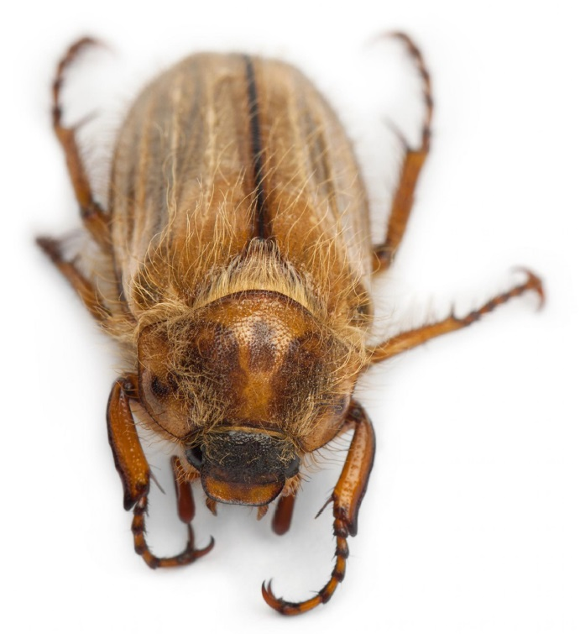*

Восемь ног, как восемь рук,

Вышивают шелком круг.

Мастер в шелке знает толк.

Покупайте, мухи шелк!

(Паук)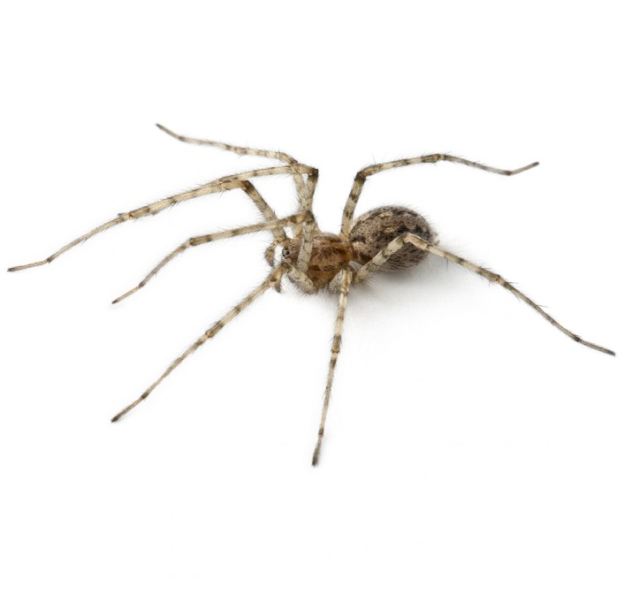

Шевелились у цветка

Все четыре лепестка

Я сорвать его хотел,

Он вспорхнул и улетел.

(Бабочка)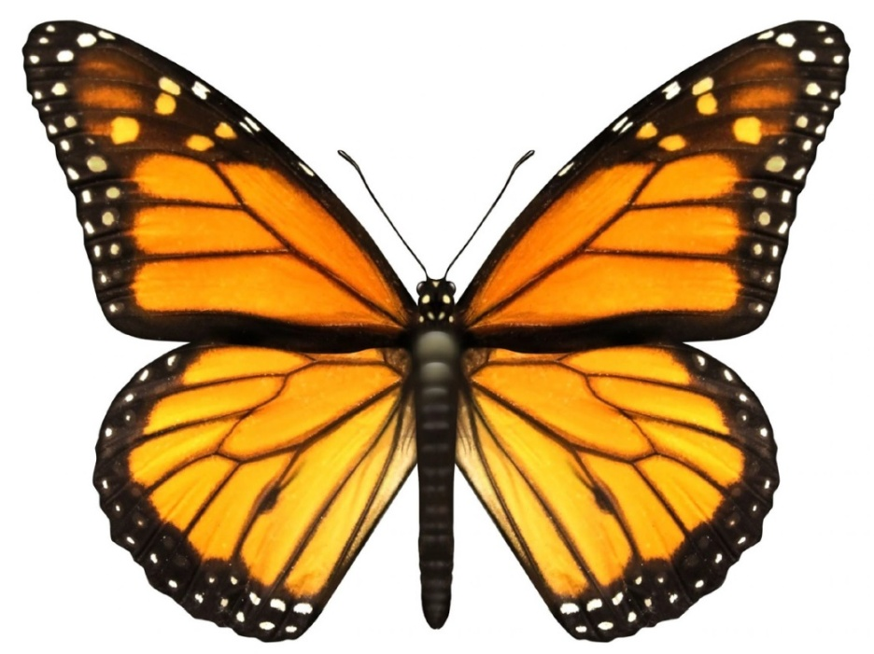

Какую цыфру написали под жуком? (6); под пауком? (8); под бабочкой (4).

Предлагаем Вам нарисовать поэтапно Божью коровку акварельными красками.

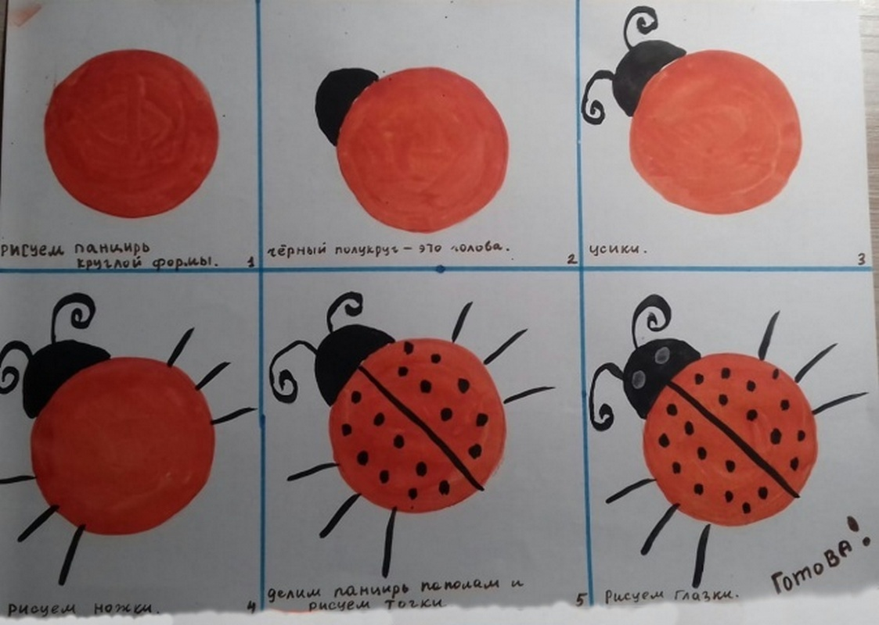

- рисуем красный круг- это основа божьей коровки.

- подрисовываем черную головку.

- тоненькой кисточкой рисуем усики.

- рисуем тоненькие ножки.

- делим основу на пополам тонкой черной линией.

- обратным кончиком кисточки рисуем белые глазки.

Работа выполнена.

Уважаемые родители присылайте нам свои фотографии с выполненными работами. Желаем успехов!